**Сабақтың тақырыбы:**  **«Таңбалары әртүрлі рационал сандарды қосу»**

**Сабақтың мақсаты:**

а) Оқушылардың “Таңбалары әр түрлі екі санды қосу” тақырыбын меңгеріп, ережесін есептер шығаруда қолдана білу машықтарын қалыптастыру.  
ә) Математика пәнінің нақтылығына көз жеткізу, оқушылардың пәнге қызығушылығын арттыру, математикалық мәдениетке және жүйелік түрде жұмыс істеуге, өз ойын дәл, тиянақты айта білуге тәрбиелеу.  
б) Өз бетімен ойлау қабілеттерін арттыру, өз білімдерін тексеріп, бағалауға дағдыландыру.

**Сабақтың түрі:** бекіту сабақ, БиС бойынша Биоинтернет карта.

**Сабақтың барысы:**  **І. Ұйымдастыру.**

1.Сәлемдесу

2.Түгендеу

3.Зейінін сабаққа аудару.

**ІІ. Үй тапсырмасын тексеру.**

**№476** 1) **4**+(-10)= -6 2) -7,5+**3,5**=-4 3) **-1,9**+(-5,1)=-7

4) **7,8**+(-2,8)=5 5) -3,4+**(-4,6)**=-8 6) **-1,25**+(-1,75)=-3

**№477**  1) 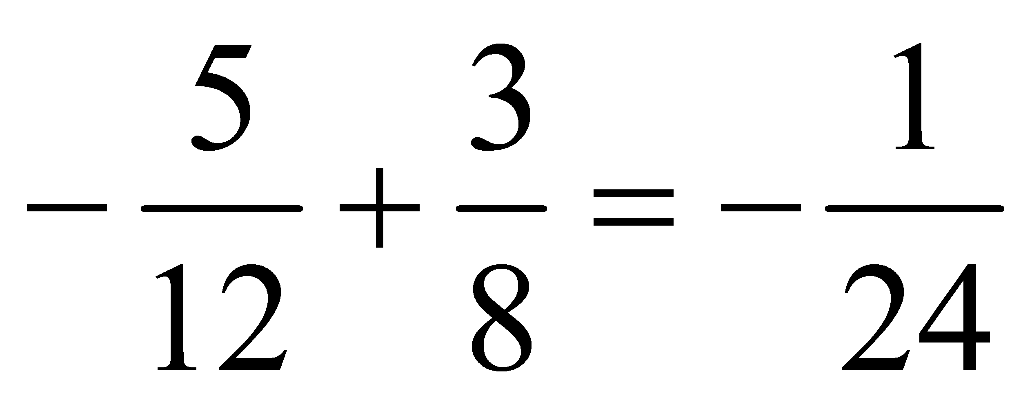 2) 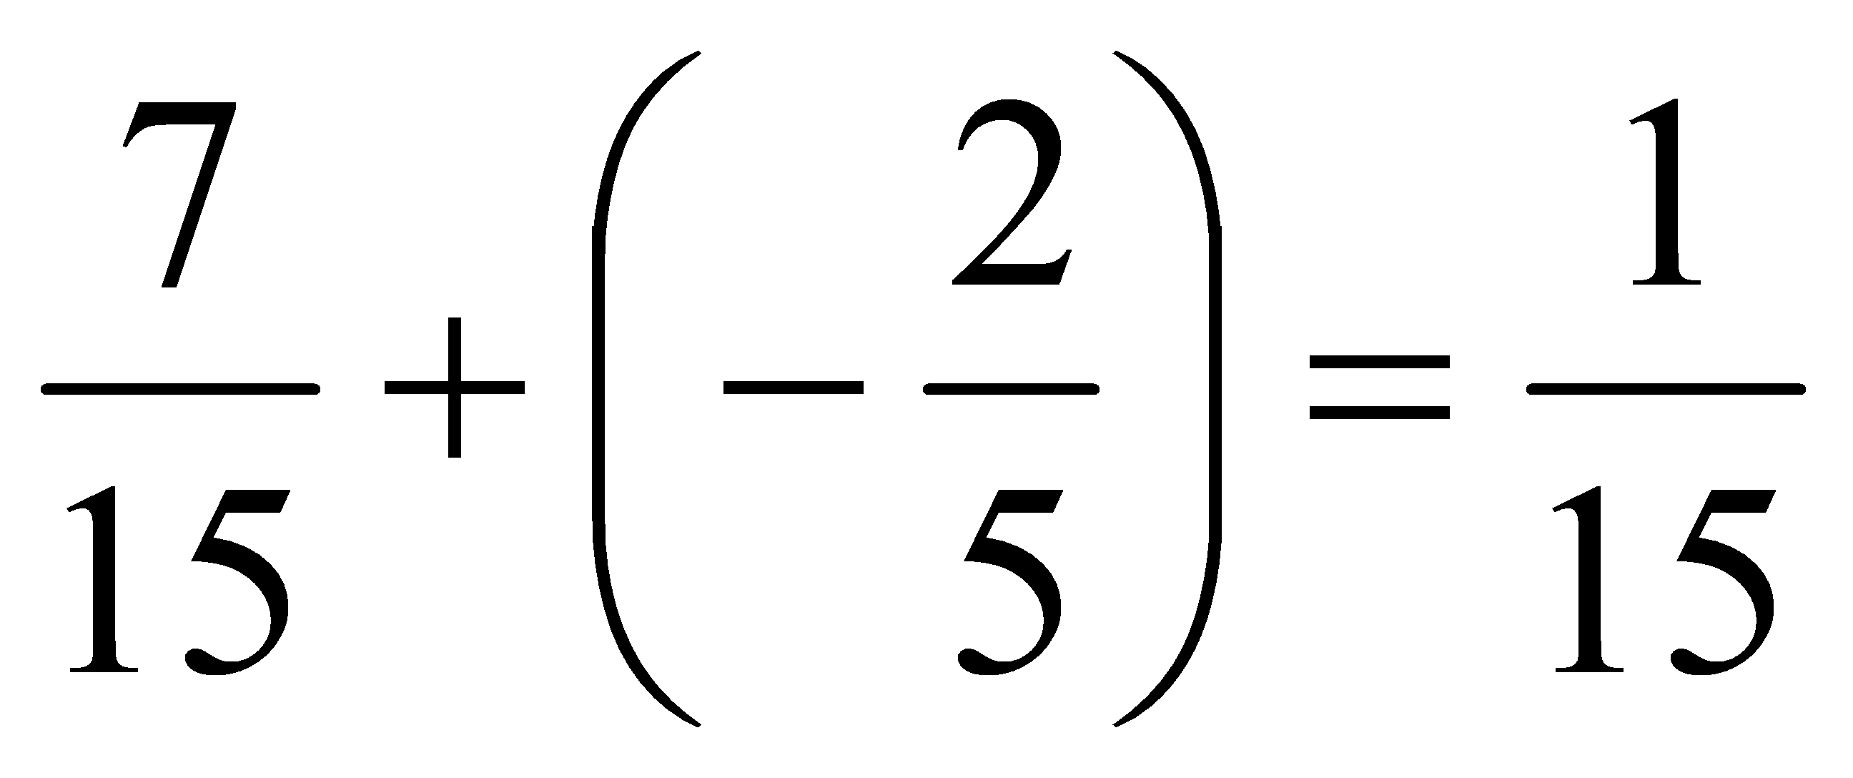 3) 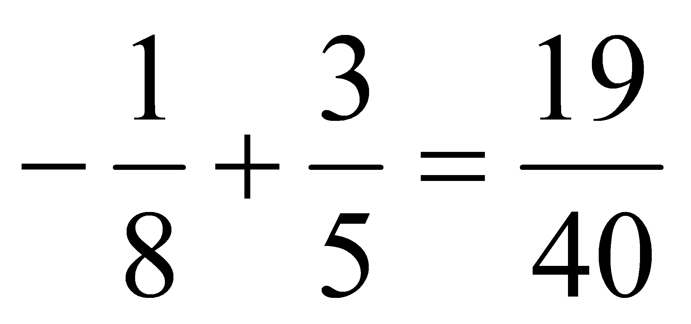

4) 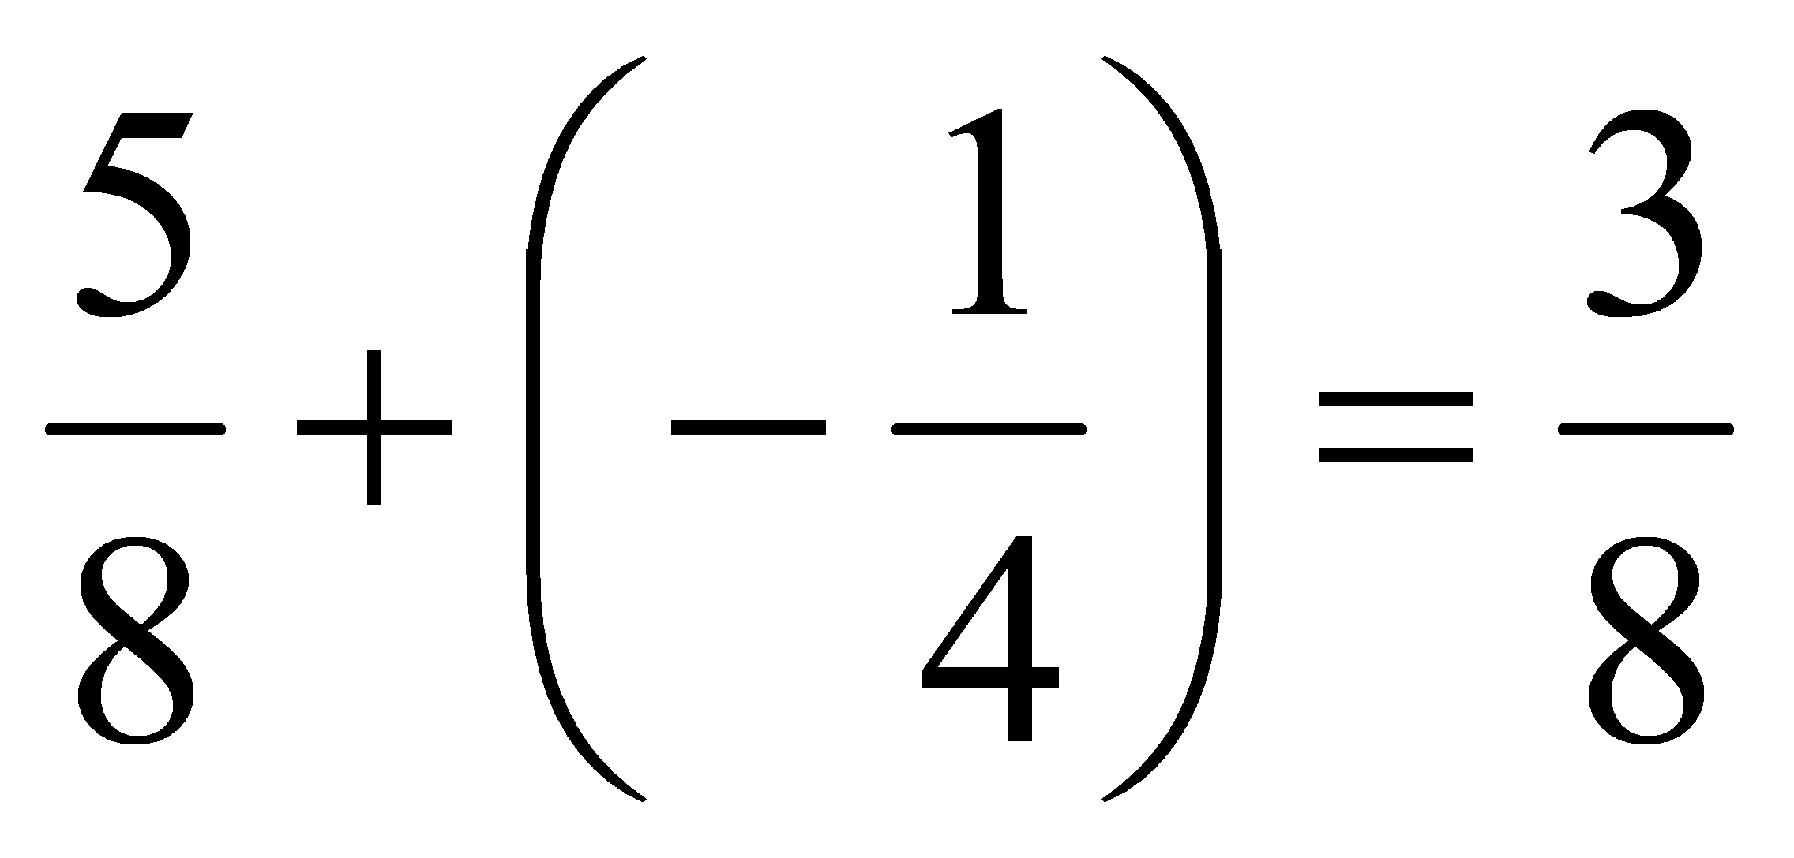 5) 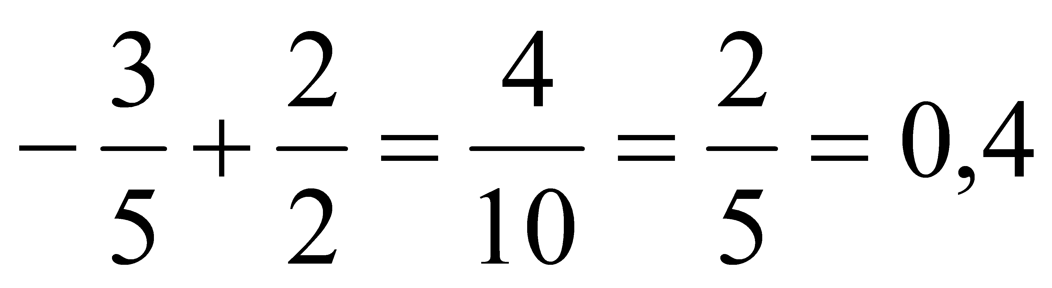 6) 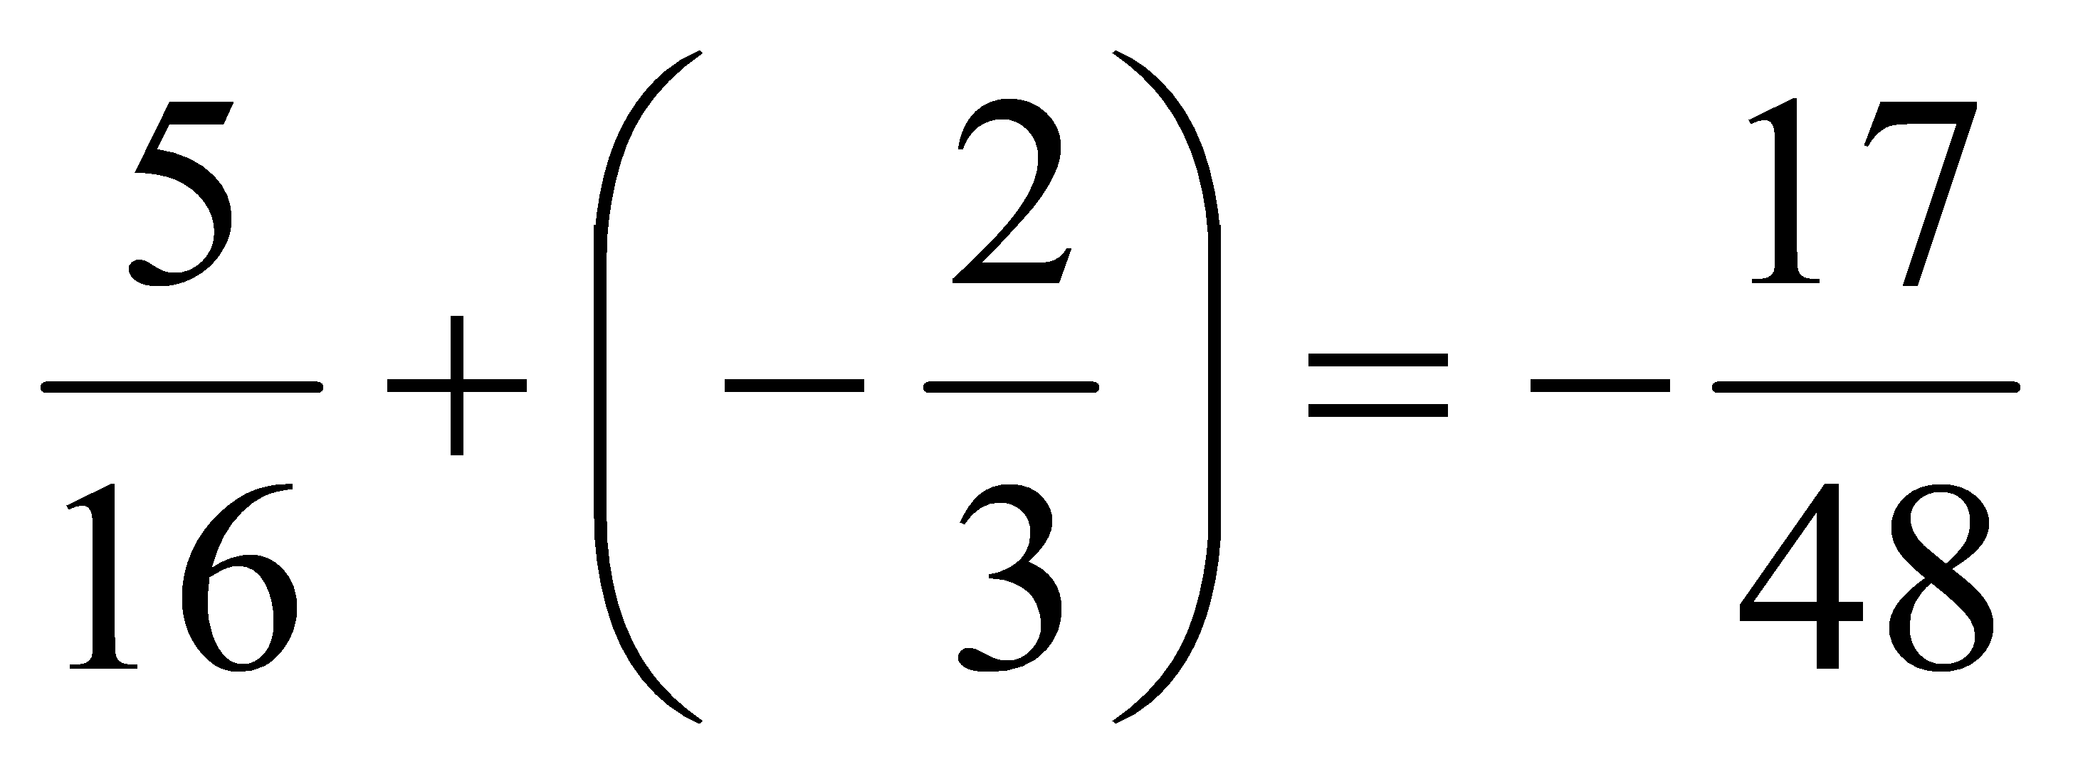

**ІІІ. Есептер шығару**.

**Ауызша есептеу:**

|  |  |  |  |
| --- | --- | --- | --- |
| а | в | а+в | а-в |
| 5 | 2 |  |  |
| -5 | 2 |  |  |
| 5 | -2 |  |  |
| -5 | -2 |  |  |
| а | в | а+в | а-в |
| 8 | 12 |  |  |
| -8 | 12 |  |  |
| 8 | -12 |  |  |
| -8 | -12 |  |  |

ІҮ. **ТКШ -1 АКШ-1 ЖКШ-1**

-12+(-8)=-20 -1,68+(-1,68)=-3,36 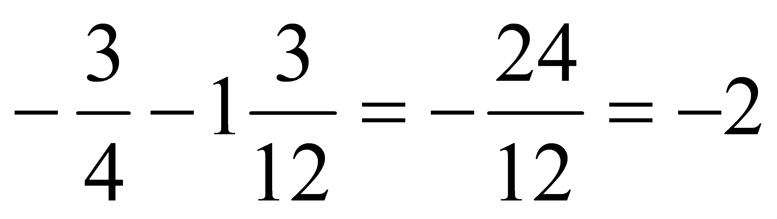

5 оқушы +30 секунд 5+30 есепті аяқтау.

**ТКШ -2 АКШ-2 ЖКШ-2**

-7+(-9)=-16; -0,5-(-7,8)=7,3 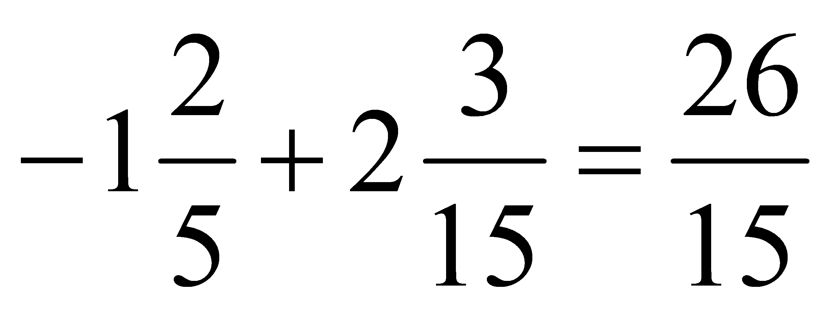

**Ү. Сергіту сәті:**

**VІ. Есептер шығару.**

**ТКШ-3 АКШ-3 ЖКШ-3**

-5,4+(-3,5)=-8.9;  0,81+(-0,66)+4,59=4,74

**ТКШ-4 АКШ-4 ЖКШ-4**

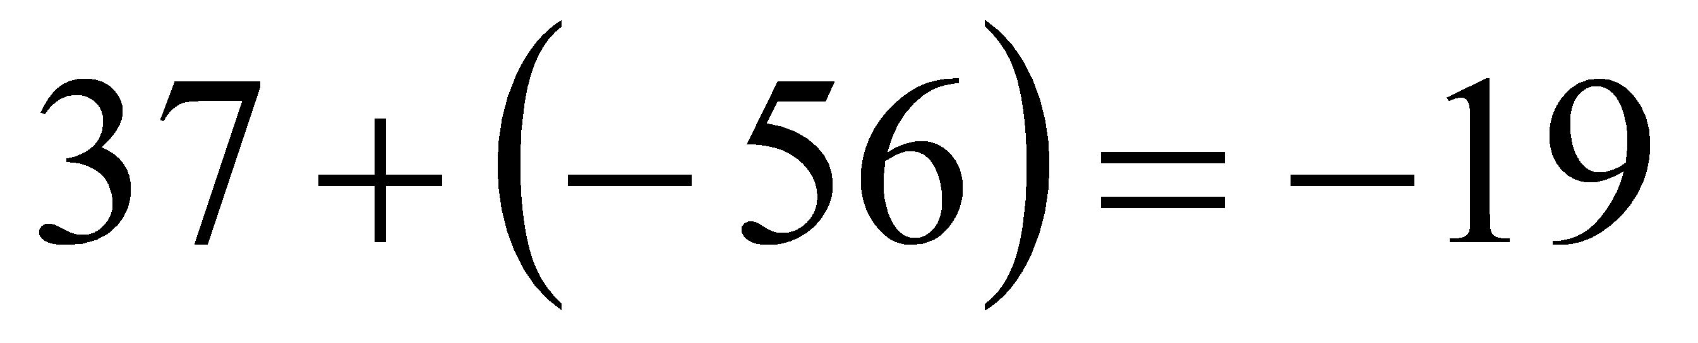 0,6-(-3,4)+1=5 4,61+(-2,29)+7,69=10,01

**Қосымша тапсырламар:**

**Оқулықпен жұмыс: №478**

**Логикалық есептер:**  1. Бұтақта 50 қияр бар. Бір бұтақта 5 қиярдан өсіп тұр. Екі бұтақта қанша қияр өсіп тұр. Жауабы: Бұтақта қияр өспейді  
 2. Аулада 7 шымшық отыр еді, оған тағы да бесеуі қосылды. Бір мысық жайлап келіп 1 шымшықты ұстап алды. Сонда қанша шымшық қалды?

3.  Кірпілер алмаға таласып жатыр. Оларға көмектесуге тиін келді. Тиін әр кірпіге бір алмадан берсе, бір алма артылып қалады. Ал әр кірпіге екі алмадан берсе, екі алма жетпей қалады. Неше кірпі бар? Неше алма бар?  
Жауабы: 3 кірпі бар. 4 алма бар.

**VІІ. Сабақты бекіту: Тест тапсырмасы:**

1. Сандардың айырмасы неге тең: -36 -36

А) 0

Б) -72

В) 72

Г) 1

2. Өрнектің мәнін табыңдар: 4 - 9

А) -5

Б) 5

В) 13

Г) -13

3. Өрнектің мәнін табыңдар: -7-8

А) 1

Б) -1

В) 15

Г) -15

4. Өрнектің мәнін табыңдар: -12-(-20)

А) -32

Б) 32

В)8

Г) -8

5. Есепте : -15+0+15-(-28)+28

А) -56

Б) 56

В)30

Г) -30

ҮІІI. Кері байланыс:

ІХ.Үй тапсырмасы: №482, 483

Х. Бағалау:

**Есептер шығару:**

**ТКШ АКШ ЖКШ**

* -12+(-8)= -1,68+(-1,68)= 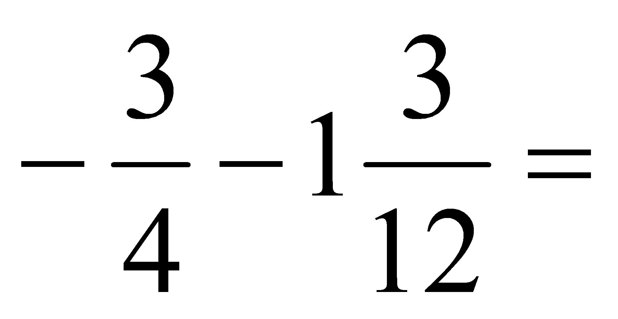
* -7+(-9)= -0,5-(-3,5) 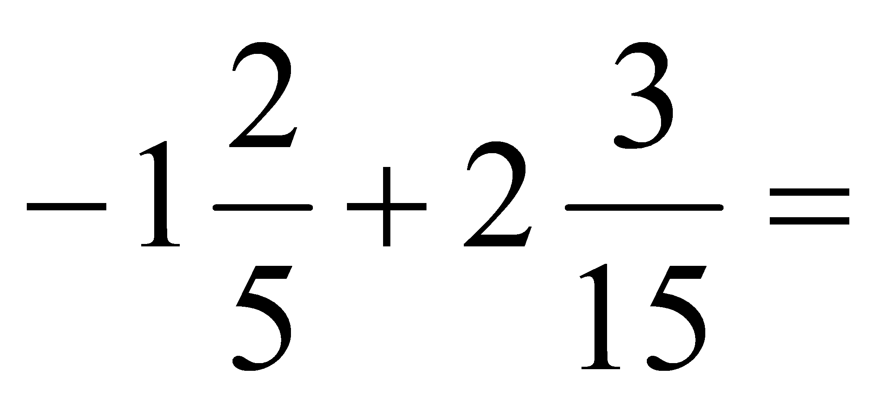
* -5,4+(-3,5)= 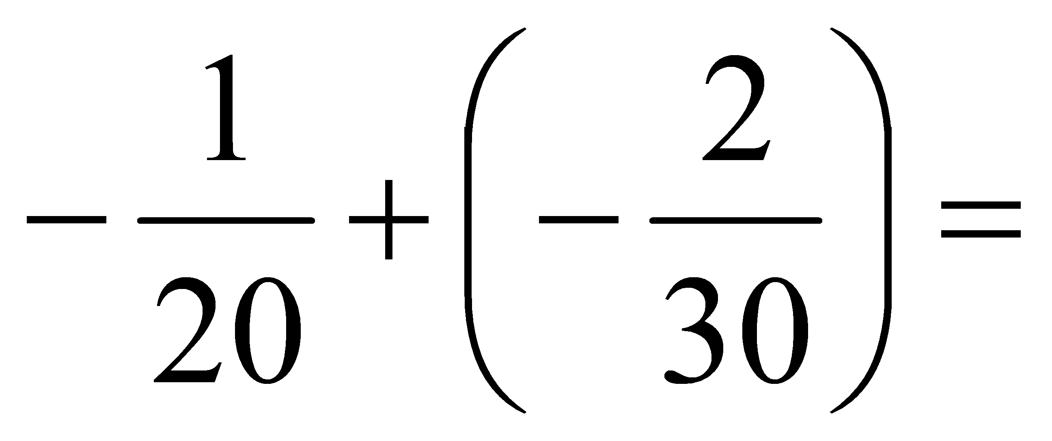 0,81+(-0,66)+4,59

* 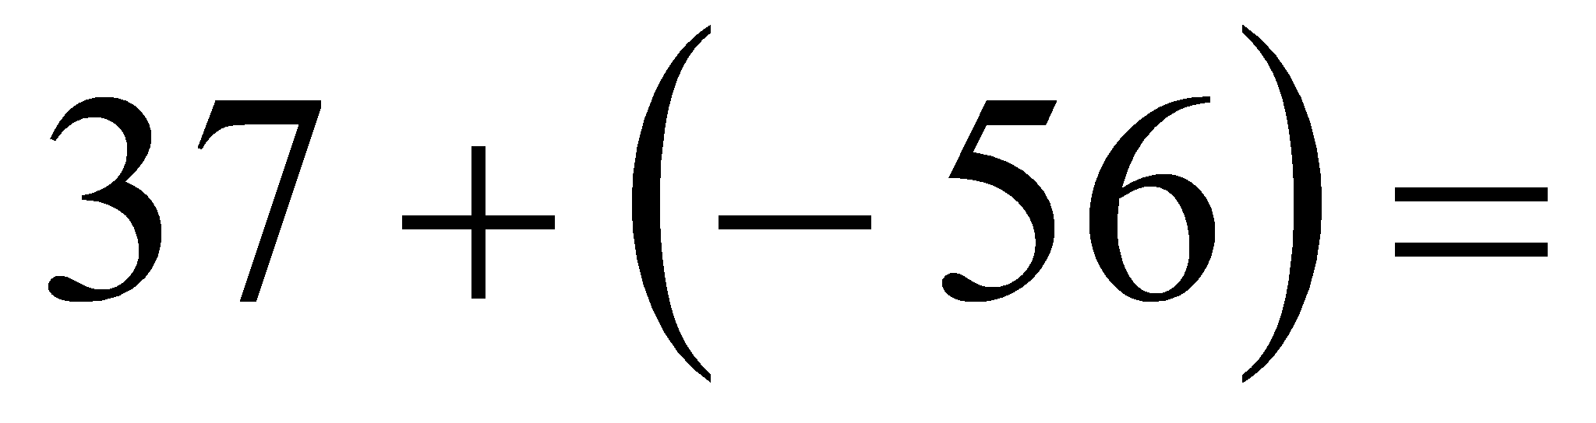 0,6-(-3,4)+1= 4,61+(-2,29)+7,69=

**Есептер шығару:**

**ТКШ АКШ ЖКШ**

* -12+(-8)= -1,68+(-1,68)= 
* -7+(-9)= -0,5-(-3,5)= 
* -5,4+(-3,5)=  0,81+(-0,66)+4,59=

*  0,6-(-3,4)+1= 4,61+(-2,29)+7,69=

**Тест тапсырмасы**

1. Сандардың айырмасы неге тең: -36 -36

А) 0

Б) -72

В) 72

Г) 1

2. Өрнектің мәнін тапбыңдар: 4 - 9

А) -5

Б) 5

В) 13

Г) -13

3. Өрнектің мәнін тапбыңдар: -7-8

А) 1

Б) -1

В) 15

Г) -15

4. Өрнектің мәнін тапбыңдар: -12-(-20)

А) -32

Б) 32

В)8

Г) -8

5. Есепте : -15+0+15-(-28)+28

А) -56

Б) 56

В)30

Г) -30

**Тест тапсырмасы**

1. Сандардың айырмасы неге тең: -36 -36

А) 0

Б) -72

В) 72

Г) 1

2. Өрнектің мәнін тапбыңдар: 4 - 9

А) -5

Б) 5

В) 13

Г) -13

3. Өрнектің мәнін тапбыңдар: -7-8

А) 1

Б) -1

В) 15

Г) -15

4. Өрнектің мәнін тапбыңдар: -12-(-20)

А) -32

Б) 32

В)8

Г) -8

5. Есепте : -15+0+15-(-28)+28

А) -56

Б) 56

В)30

Г) -30

**Тест тапсырмасы**

1. Сандардың айырмасы неге тең: -36 -36

А) 0

Б) -72

В) 72

Г) 1

2. Өрнектің мәнін тапбыңдар: 4 - 9

А) -5

Б) 5

В) 13

Г) -13

3. Өрнектің мәнін тапбыңдар: -7-8

А) 1

Б) -1

В) 15

Г) -15

4. Өрнектің мәнін тапбыңдар: -12-(-20)

А) -32

Б) 32

В)8

Г) -8

5. Есепте : -15+0+15-(-28)+28

А) -56

Б) 56

В)30

Г) -30

**Тест тапсырмасы**

1. Сандардың айырмасы неге тең: -36 -36

А) 0

Б) -72

В) 72

Г) 1

2. Өрнектің мәнін тапбыңдар: 4 - 9

А) -5

Б) 5

В) 13

Г) -13

3. Өрнектің мәнін тапбыңдар: -7-8

А) 1

Б) -1

В) 15

Г) -15

4. Өрнектің мәнін тапбыңдар: -12-(-20)

А) -32

Б) 32

В)8

Г) -8

5. Есепте : -15+0+15-(-28)+28

А) -56

Б) 56

В)30

Г) -30